
UNIVERCIDADE KIMPA VITA
INSTITUTO POLITÉCNICO
CURSO DE ENGENHARIA INFORMÁTICA

TRABALHO DE PROGAMAÇÃO ORIENTADA A OBJECTO

TEAM: DIAGRAMA E CLASSE UML( Sistama de Gestão Biblioteca)

TURMA: TL101
PERIODO: MANHÃ
3ºANO

LISTA:
- Amándio Almeida Chiumbe
- António Malanda Monteiro
- Silva Mbangui Sebastião

O DOCENTE
___________________________
JOAQUIM JOÃO NSAKU VENTURA

Uíge,2026

1. Introdução
A Programação Orientada a Objectos (POO) organiza um programa em objectos que representam entidades do domínio do problema. Antes da implementação, é importante compreender quais são essas entidades, que informação guardam, que operações executam e como colaboram. A UML (Unified Modeling Language) é uma linguagem-padrão de modelação que permite representar visualmente essa estrutura.

2. Objectivos

2.1 Objectivo geral
Compreender e aplicar a notação do Diagrama de Classes UML na modelação de um sistema orientado a objectos.

2.2 Objectivos específicos
- Explicar a estrutura de uma classe UML e a visibilidade dos seus membros.
- Distinguir associação, agregação, composição, herança e dependência.
- Interpretar multiplicidades e aplicá-las correctamente.
- Identificar classes, atributos e métodos de um problema real.
- Construir e justificar um modelo de classes para um Sistema de Gestão de Biblioteca.

3. Fundamentação teórica

3.1 O que é UML?
UML significa Unified Modeling Language (Linguagem de Modelação Unificada). É uma linguagem visual usada para especificar, visualizar, construir e documentar sistemas. Não é uma linguagem de programação: descreve modelos que podem orientar a análise, o desenho e a implementação do software.

3.2 O que é um Diagrama de Classes?
É um diagrama estrutural que descreve a estrutura estática de um sistema. Apresenta classes, atributos, operações e relações. Uma classe representa um conjunto de objectos com características e comportamentos comuns.

3.3 Notação de uma classe
Uma classe é normalmente representada por um rectângulo dividido em três compartimentos: nome da classe, atributos e operações/métodos.
Elemento | Significado | Exemplo
Nome | Identifica a classe; normalmente usa substantivo no singular. | Livro
Atributo | Dado/estado que cada objecto guarda. | - titulo: String
Método/Operação | Comportamento ou serviço oferecido pela classe. | + consultarDisponibilidade(): bool
Tipo | Tipo de dado ou retorno de uma operação. | int, String, Date, bool

3.4 Visibilidade
Símbolo | Visibilidade | Significado
+ | Pública | Pode ser acedida por outras classes.
- | Privada | Só pode ser acedida directamente dentro da própria classe.
# | Protegida | Acessível na classe e nas suas subclasses, conforme a linguagem.
~ | Pacote | Acessível dentro do mesmo pacote.

Exemplo: - saldo: decimal indica um atributo privado; + levantar(valor: decimal): bool indica uma operação pública. Em POO, é comum manter atributos privados e disponibilizar operações públicas controladas, promovendo encapsulamento.

3.5 Relacionamentos entre classes
Relacionamento | Notação UML | Explicação e exemplo
Associação | Linha contínua | Ligação estrutural entre classes. Ex.: um Leitor realiza empréstimos.
Agregação | Linha com losango vazio no lado do todo | Relação todo-parte fraca: a parte pode existir independentemente do todo.
Composição | Linha com losango preenchido no lado do todo | Relação todo-parte forte: a parte pertence ao todo e o seu ciclo de vida depende dele.
Herança / Generalização | Linha com triângulo vazio apontado à superclasse | Uma subclasse especializa e herda características de uma classe mais geral.
Dependência | Linha tracejada com seta aberta | Uma classe utiliza outra pontualmente, por exemplo como parâmetro ou variável local.

A agregação e a composição não são sinónimos. Na agregação, a parte pode continuar a existir sem o todo. Na composição, a parte é considerada propriedade exclusiva do todo no modelo e acompanha o seu ciclo de vida.

5. Diagrama de Classes UML e interpretação
A figura seguinte apresenta uma proposta de modelo estrutural para o sistema. Os nomes e os tipos são ilustrativos e podem ser adaptados às regras específicas definidas pelo docente.
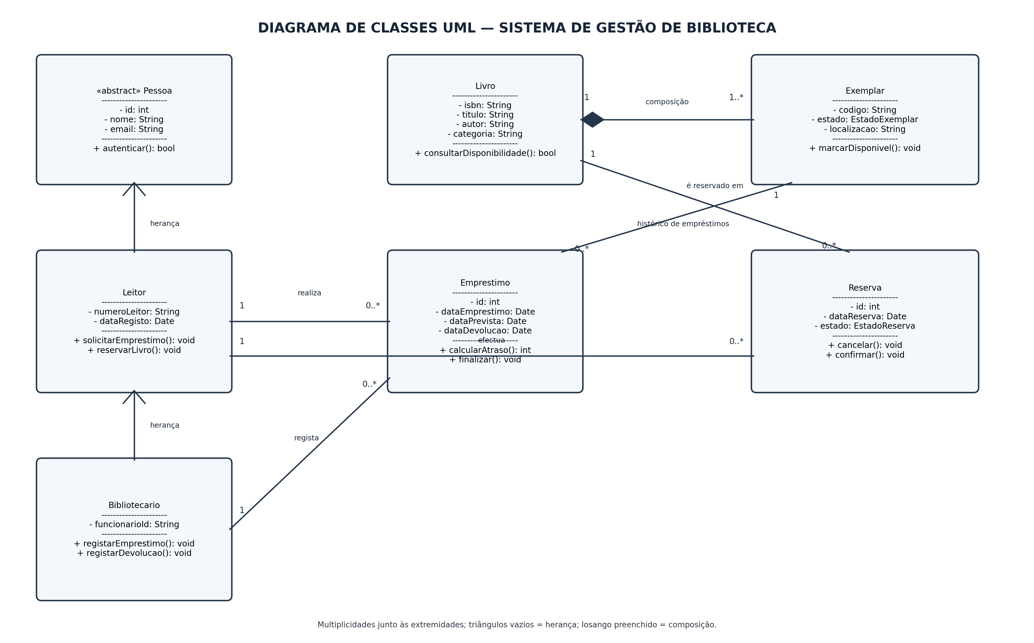

5.3 Exemplo textual simplificado
Pessoa (abstracta)
├── Leitor
└── Bibliotecario
Livro 1 ◆── 1..* Exemplar
Leitor 1 ── 0..* Emprestimo
Bibliotecario 1 ── 0..* Emprestimo
Leitor 1 ── 0..* Reserva
Livro 1 ── 0..* Reserva
Exemplar 1 ── 0..* Emprestimo (histórico)
Nota: o diagrama gráfico é a representação principal. A notação textual acima é apenas um resumo para facilitar a leitura.

7. Correspondência com a Programação Orientada a Objectos
O modelo UML traduz conceitos centrais da POO:
Pilar da POO | Aplicação no projecto
Abstracção | As classes representam conceitos relevantes da biblioteca e ignoram detalhes desnecessários.
Encapsulamento | Atributos privados (-) protegem o estado; métodos públicos (+) controlam alterações válidas.
Herança | Leitor e Bibliotecario herdam de Pessoa os dados e operações comuns.
Polimorfismo | Se Pessoa definir operações abstractas ou redefiníveis, Leitor e Bibliotecario podem fornecer comportamentos específicos.

Exemplo ilustrativo em pseudocódigo:
abstract class Pessoa {
private int id;
private String nome;
private String email;
public boolean autenticar() { ... }
}
class Leitor extends Pessoa {
private String numeroLeitor;
public void reservarLivro() { ... }
}
class Bibliotecario extends Pessoa {
private String funcionarioId;
public void registarDevolucao() { ... }
}
O pseudocódigo demonstra a herança e o encapsulamento, mas não constitui uma implementação completa. A linguagem de programação escolhida pode exigir sintaxe e tipos diferentes

8. Conclusão
O Diagrama de Classes UML é uma ferramenta essencial para compreender e planear a estrutura de um sistema orientado a objectos. Ao longo do trabalho foram apresentados a notação das classes, os atributos, os métodos, a visibilidade, os relacionamentos e as multiplicidades. A aplicação ao Sistema de Gestão de Biblioteca mostrou como transformar requisitos de um problema real num modelo organizado, com responsabilidades e relações explícitas.

